K-Stock 2편 – 내 자산 한눈에 보기: 나의 자산 · 연도별 자산
지난 글에서 K-Stock이 어떤 앱인지 소개했는데요, 이번에는 앱을 열면 가장 먼저 보이는 "나의 자산" 화면과, 해마다 자산이 어떻게 변했는지 보여 주는 "연도별 자산 · 배당" 화면을 소개할게요.

나의 자산 – 지금 내 자산이 전부 얼마인지
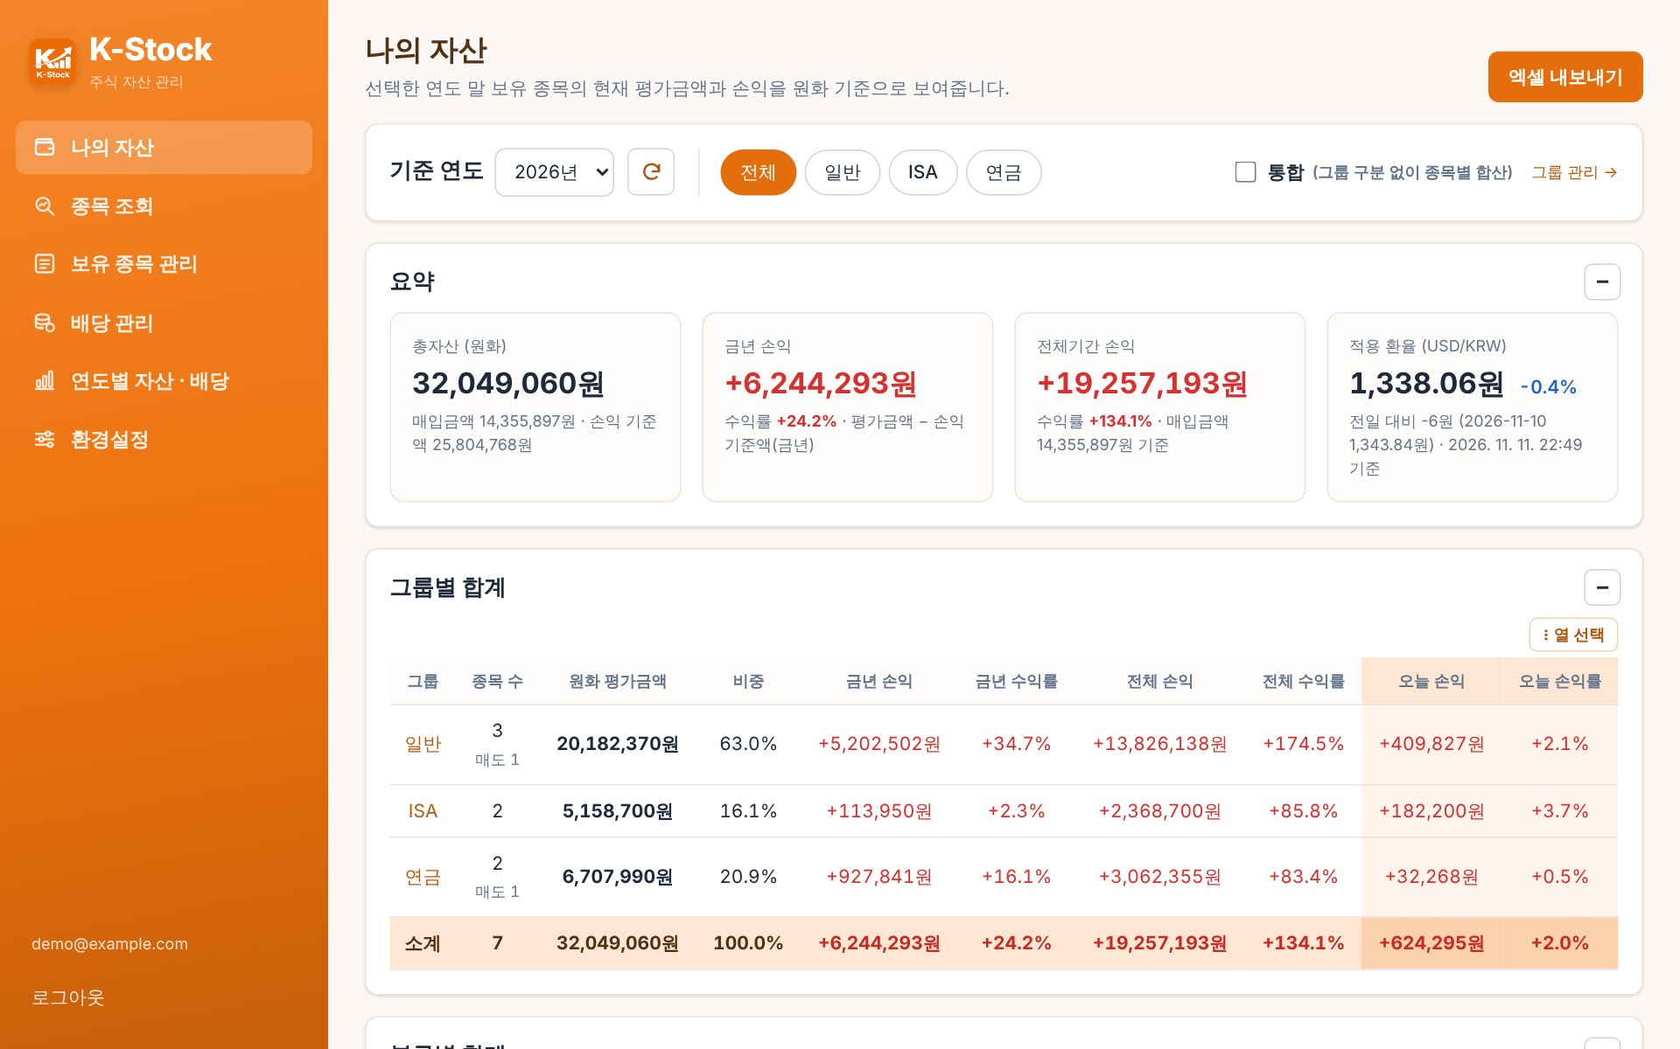

맨 위 "요약"에는 네 가지가 나와요.
- 총자산(원화): 모든 계좌의 평가금액을 원화로 합친 금액
- 금년 손익: 올해 들어 얼마나 벌었는지(또는 잃었는지)와 수익률
- 전체기간 손익: 처음 산 금액 대비 지금까지의 손익
- 적용 환율: 미국 주식 계산에 쓴 원/달러 환율과 전일 대비 변동
그 아래에는 표가 이어져요.
- 그룹별 합계: 일반·ISA·연금 등 계좌별 평가금액, 비중, 손익, 오늘 손익
- 분류별 합계: 국내·해외·해외추종(국내 상장 미국 지수 ETF 등)별 합계
- 종목별 평가금액: 종목마다 보유수량, 매입단가, 현재 평가금액, 손익
화면 위쪽의 기준 연도를 바꾸면 지난해 말 기준 자산도 볼 수 있고, 그룹 버튼(전체·일반·ISA·연금)을 누르면 그 계좌만 따로 볼 수 있어요. "통합"을 체크하면 여러 계좌에 나눠 담은 같은 종목을 하나로 합쳐서 보여 줘요.
작은 팁 몇 가지:
- 표 오른쪽 위 "열 선택"으로 보고 싶은 열만 남길 수 있어요.
- 상자마다 오른쪽의 －/＋ 버튼으로 접고 펼 수 있어요.
- "엑셀 내보내기"로 지금 보는 내용을 엑셀 파일로 저장할 수 있어요.

연도별 자산 · 배당 – 해마다 얼마나 늘었는지
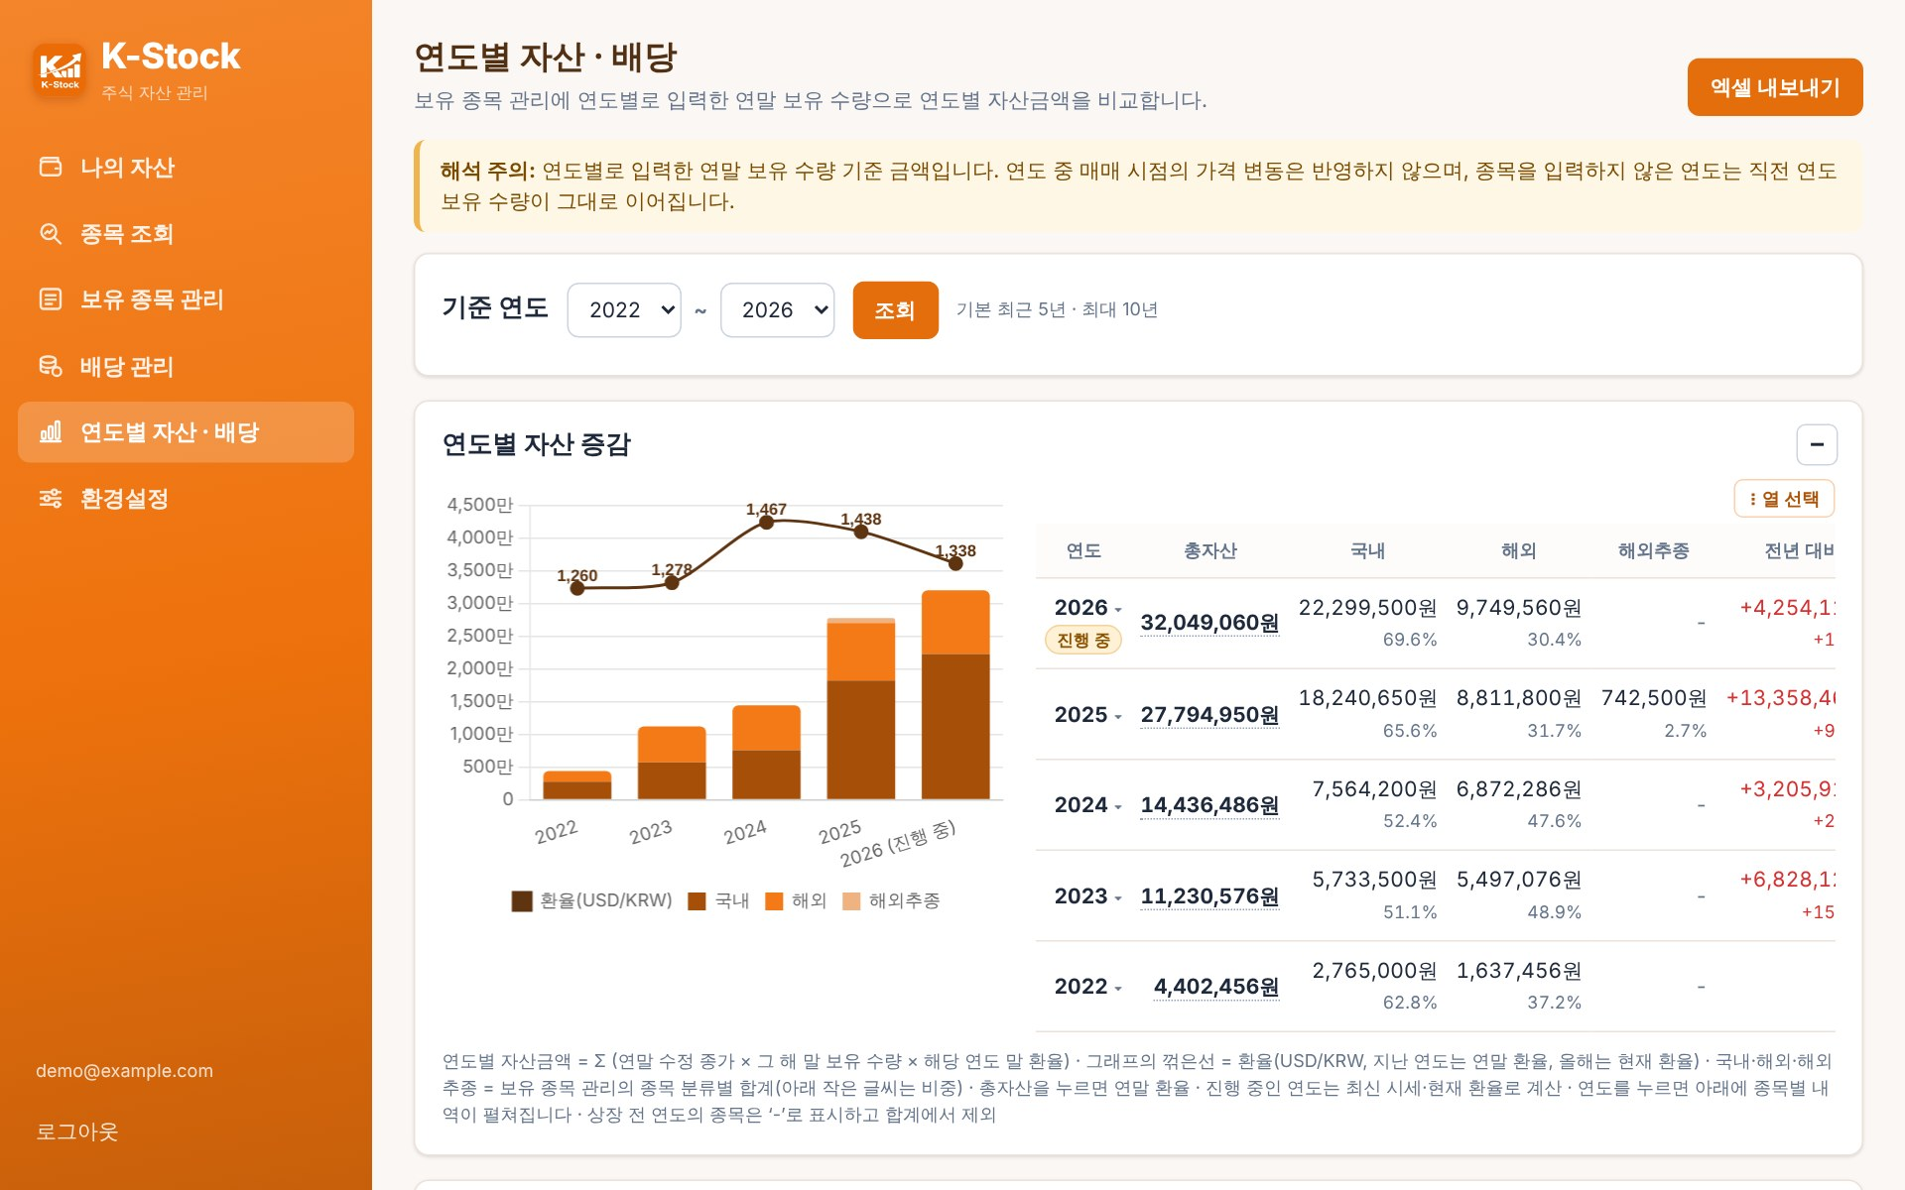

연도별로 입력해 둔 연말 보유 수량을 바탕으로, 해마다 자산이 얼마였는지 막대그래프로 보여 줘요.
- 막대는 국내·해외·해외추종으로 나눠 쌓여서 비중 변화가 보여요.
- 꺾은선은 그해 연말 원/달러 환율이에요. 환율 때문에 자산이 늘어난 건지도 함께 볼 수 있어요.
- 오른쪽 표에는 연도별 총자산과 전년 대비 증감이 나오고, 연도를 누르면 그해 종목별 내역이 펼쳐져요.
- 아래쪽에는 연도별 배당 증감 그래프도 있어서, 배당이 해마다 얼마나 늘었는지 확인할 수 있어요.
다음 편에서는 궁금한 종목을 찾아보는 "종목 조회" 화면을 소개할게요.
※ 앱의 시세는 지연되거나 부정확할 수 있으며, 앱의 정보는 투자 권유가 아닌 참고용입니다.
태그
#K-Stock #주식자산관리 #포트폴리오 #자산현황 #연도별자산 #수익률 #환율 #주식앱

